ООО «Турцентр-ЭКСПО» г. Белгород, ул. Щорса, 64 а, III этаж
Остановка ТРЦ «Сити Молл Белгородский»
www.turcentr31.ru т./ф: (4722) 28-90-40; тел: (4722) 28-90-45; +7-951-769-21-41

СОЧИ, «БАМБУКОВЫЙ РАЙ» Лето 2023

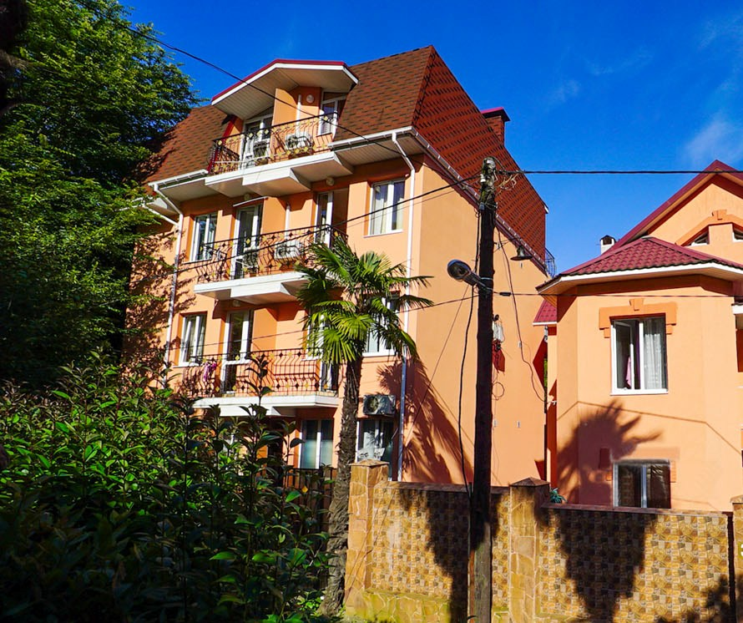Гостевой дом «Бамбуковый рай» расположен в центральном районе Сочи. Сочи – курорт федерального значения и летняя столица России. Город, уникальный во всём, город, которым невозможно не восхищаться. Сочи предлагает своим гостям максимально широкий спектр всех видов туризма: лечение, пляжный отдых, активный отдых и спорт, горные лыжи, деловой туризм и многое другое. Во дворе гостевого дома «Бамбуковый рай» есть зеленая зона и зона отдыха. Цветы, пальмы, бамбук во внутреннем дворике, мангал и стопки уже наколотых дров ждут любителей спокойного семейного отдыха. Воздух чистый и прохладный. Гостевой дом расположен в нескольких минутах ходьбы от главной улицы города Курортный проспект, от остановки «Театральная». Рядом парк, «Дендрарий», Цирк, киноконцертный зал «Фестивальный», аквапарк «Маяк», торговый центр микрорайона «Светлана», супермаркет «Патэрсон», «Перекресток».

Размещение: «Эконом» 2-х, 3-х, 4-х местные номера с удобствами на этаже на 4 номера (ТВ, односпальные раздельные кровати, прикроватные тумбочки, столик, шкаф).

«Стандарт» 2-х, 3-х местные номера с удобствами (WC, душ, ТВ, холодильник, кондиционер, электрочайник, кровати двуспальные или раздельные односпальные, прикроватные тумбочки, шкаф)
Пляж: 10 мин - галечный.
Питание: в гостевом доме есть общая кухня для самостоятельного приготовления пищи.
Дети: до 3-х лет на одном месте с родителями -7150 руб., до 12 лет скидка на проезд – 200 руб.

Стоимость тура на 1 человека (7 ночей)
Размещение  Заезды | ЭКОНОМ  с удоб. на этаже на 4 номера |  |  | СТАНДАРТ
 | 2-х мест. | 3-х мест. | 4-х мест. | 2-х мест.  с удоб. | 3-х мест.  с удоб. | Доп. место  взрослые и дети (диван)
29.05.-07.06. | 13150 | 12500 | 11550 | 15350 | 14800 | 11350
05.06.-14.06. | 13250 | 12600 | 11650 | 15550 | 15000 | 11550
12.06.-21.06. | 13350 | 12700 | 11750 | 16700 | 15200 | 11550
19.06.-28.06. | 13550 | 12900 | 11950 | 17500 | 15400 | 11750
26.06.-05.07. | 13650 | 13000 | 12150 | 17700 | 15600 | 11750
03.07.-12.07. | 13750 | 13200 | 12350 | 17950 | 15900 | 11950
10.07.-19.07. | 13950 | 13400 | 12650 | 17950 | 15900 | 11950
17.07.-26.07. | 13950 | 13400 | 12650 | 17950 | 15900 | 11950
24.07.-02.08. | 13950 | 13400 | 12650 | 17950 | 15900 | 11950
31.07.-09.08. | 13950 | 13400 | 12650 | 17950 | 15900 | 11950
07.08.-16.08. | 13950 | 13400 | 12650 | 17950 | 15900 | 11950
14.08.-23.08. | 13950 | 13400 | 12650 | 17950 | 15900 | 11950
21.08.-30.08. | 13950 | 13400 | 12650 | 17950 | 15900 | 11950
28.08.-06.09. | 13750 | 13200 | 12550 | 17700 | 15700 | 11950
04.09.-13.09. | 13750 | 13100 | 12450 | 15950 | 15500 | 11750
11.09.-20.09. | 13550 | 13000 | 12350 | 15750 | 15400 | 11750
18.09.-27.09. | 13550 | 12900 | 12250 | 15550 | 15300 | 11550
В стоимость входит: проезд на автобусе; проживание в номерах выбранной категории, сопровождение, страховка от несчастного случая. Курортный сбор за доп. плату.
Выезд из Белгорода еженедельно по понедельникам.
Хочешь классно отдохнуть – отправляйся с нами в путь!!!!

